**Obec Krhanice**

**Zastupitelstvo obce Krhanice**

**Obecně závazná vyhláška obce Krhanice č. 3/2019,**

**kterou se zakazuje požívání alkoholických nápojů za účelem zabezpečení místních záležitostí veřejného pořádku na vymezených veřejných prostranstvích**

Zastupitelstvo obce Krhanice se na svém zasedání dne 29. 4. 2019 usnesením č. 2/2019 usneslo vydat na základě ustanovení § 10 písm. a) a ustanovení   
§ 84 odst. 2 písm. h) zákona č. 128/2000 Sb., o obcích (obecní zřízení), ve znění pozdějších předpisů, tuto obecně závaznou vyhlášku:

**Čl. 1**

**Předmět a cíl**

1. Předmětem této obecně závazné vyhlášky je zákaz požívání alkoholických nápojů, neboť se jedná o činnost, která by mohla narušit veřejný pořádek v obci nebo být   
   v rozporu s dobrými mravy, ochranou bezpečnosti, zdraví a majetku.
2. Cílem této obecně závazné vyhlášky je zabezpečení místních záležitostí veřejného pořádku a ochrana občanů a návštěvníků obce před negativními jevy plynoucími z konzumace alkoholických nápojů na veřejném prostranství.

**Čl. 2**

**Vymezení pojmů**

1. Veřejným prostranstvím jsou všechny návsi, ulice, chodníky, veřejná zeleň, parky a další prostory přístupné každému bez omezení, tedy sloužící obecnému užívání, a to bez ohledu na vlastnictví k tomuto prostoru.
2. Alkoholickým nápojem se rozumí lihovina, víno a pivo. Alkoholickým nápojem se rozumí též nápoj, který není uveden ve větě první, pokud obsahuje více než 0,5 objemového procenta alkoholu.

**Čl. 3**

**Zákaz požívání alkoholických nápojů na některých veřejných prostranstvích**

Požívání alkoholických nápojů a zdržování se s otevřenou nádobou s alkoholickým nápojem (dále jen „zákaz požívání alkoholických nápojů“) je zakázáno na veřejných prostranstvích vymezených v příloze č. 1 této obecně závazné vyhlášky.

**Čl. 4**

**Účinnost**

Tato obecně závazná vyhláška nabývá účinnosti patnáctým dnem po dni vyhlášení.

Jaroslav Mixa, v.r. Mgr. Aleš Papoušek, v.r.

místostarosta starosta

**Příloha č. 1 k Obecně závazné vyhlášce č. 3/2019**

Přehled veřejných prostranství, na kterých je zakázáno požívání alkoholických nápojů (vymezeno červeně):

1. ***Náves U obchodu***

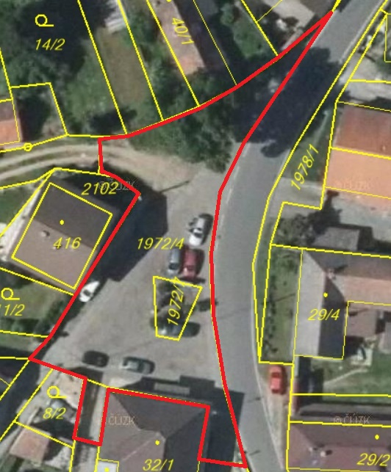

1. ***Náves U lípy***

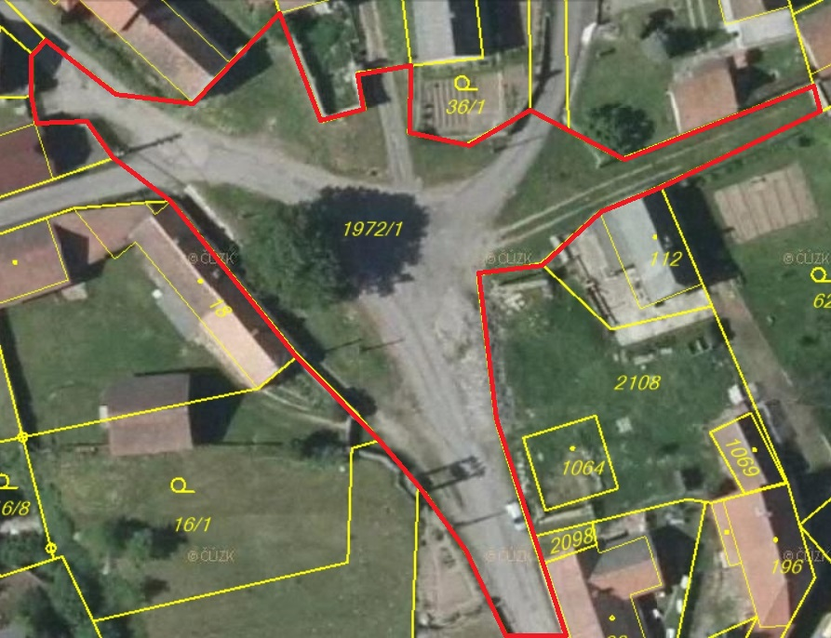

1. ***Park nad obecním úřadem***

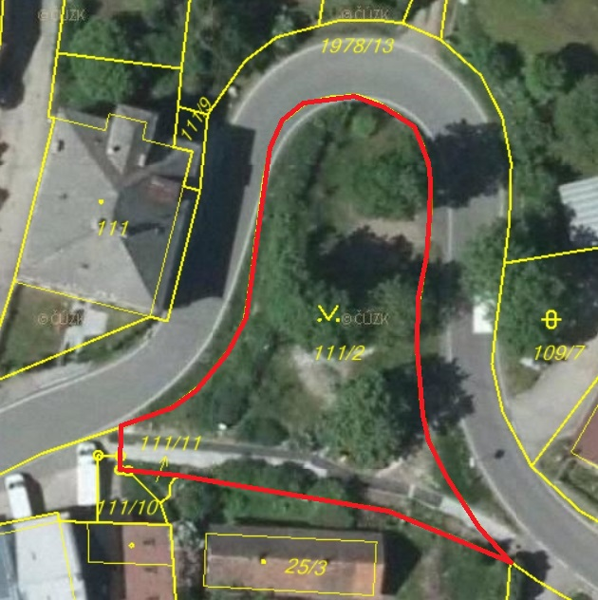

1. ***Autobusové zastávky v obci Krhanice a obci Prosečnice***